Neuer Gruppenkurs „Trampolin“ für Kinder aus sucht- und psychisch belasteten Familien im Frühjahr 2026

Die Erziehungsberatungsstelle des Landkreises Miesbach startet im Frühjahr 2026 den Gruppenkurs „Trampolin“.

Dieses Angebot richtet sich an Kinder aus sucht-/psychisch belasteten Familien. Trotz des Namens geht es dabei nicht ums Trampolinspringen, sondern um ein spezielles **Präventionsprogramm**.

Der Kurs umfasst 9 wöchentliche Treffen, in denen die Kinder:

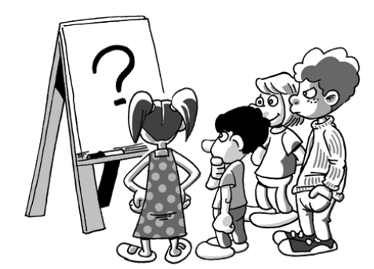

* ihr **Selbstbewusstsein stärken**,
* ihre **eigenen Stärken entdecken**,
* **Strategien zur Problemlösung** kennenlernen,
* über **Gefühle sprechen** und
* altersgerecht erfahren, was eine Sucht-/psychische Erkrankung bedeutet und wie sie das Familienleben beeinflussen kann.

Uns ist besonders wichtig, dass die Kinder sich wohlfühlen und gemeinsam eine gute Zeit haben. Für kleine Snacks und Getränke ist gesorgt.

👉 Die Teilnahme ist **kostenlos**.

👉 Der Kurs startet sobald sich mindestens **5 Kinder** angemeldet haben.

👉 Die genauen Termine werden noch bekanntgegeben.

Veranstaltungsort ist die Erziehungsberatungsstelle in Miesbach:

### Am Windfeld 32, 83714 Miesbach

Weitere Informationen finden Sie im Infoflyer.